序号

新疆大学软件学院
2023-2024学年第二学期

《计算机组成原理与汇编语言程序设计》

课程实验报告


学 号：20212201234
姓 名：骆承
班 级：22-15
教 师：冷洪勇
时 间：2024年5月3日

实验三 Debug及指令测试
一、实验学时：课堂2学时，课后2学时
二、实验目的
通过实验掌握下列知识：
1） DOS命令：DIR，DEL，RENAME，COPY。
2） 8086指令：MOV，ADD，ADC，SUB，SBB，DAA，XCHG。
3） DEBUG命令：A，D，E，F，R，T，U。
4） BCD码，ASCII码及用16进制数表示二进制码的方法。
5） 8086寄存器：AX，BX，CX，DX，Flags，IP。
三、实验要求
1） 做好实验预习，完成各种软件安装与操作。
2） 按照实验内容与步骤的要求，独立思考，认真仔细地完成实验。
3） 截取各步骤截图，写出实验报告。
四、实验内容
一、DOS常用命令练习
1、使用dir查看文件列表。
2、用命令COPY DEBUG.exe BUG复制一个文件。
3、用命令RENAME BUG BG将BUG文件改为BG。
4、用命令DEL BG将文件BG删除。在操作时要注意提示信息，并按提示操作。
二、DEBUG命令使用
1、打DEBUG进入DEBUG控制，显示提示符'_ '。
2、用命令F100 10F 'A'将'A'的ASCII码填入内存。
3、用命令D100 10F观察内存中的16进制码及屏幕右边的ASCII字符。
4、用命令F110 11F 41重复上二项实验，观察结果并比较。
5、用命令E100 30 31 32……3F将30H-3FH写入地址为100开始的内存单元中，再用D命令观察结果，看键入的16进制数是什么字符的ASCII码？
6、用H命令检查下列各组16进制数加减结果并和你的手算结果比较：
(1)34H,22H (2)56H,78H (3)A5,79H (4)1284H,5678H (5)A758,347FH
7、用R命令检查各寄存器内容，特别注意AX,BX,CX,DX,IP及标志位中ZF,CF和AF的内容。
8、用R命令将AX,BX内容改写为1050H及23A8H。
三、8086常用指令练习
1、传送指令
1)用A命令在内存100H处键入下列内容：
MOV AX,1234
MOV BX,5678
XCHG AX,BX
MOV AH,35
MOV AL,48
MOV DX,75AB
XCHG AX,DX
2)用U命令检查键入的程序并记录，特别注意左边的机器码。
3)用T命令逐条运行这些指令，每运行一行检查并记录有关寄存器及IP的变化情况。并注意标志位有无变化。
2、加减法指令
1)用A命令在内存100H处键入下列内容：
MOV AH,34
MOV AL,22
ADD AL,AH
SUB AL,78
MOV CX,1284
MOV DX,5678
ADD CX,DX
SUB CX,AX
SUB CX,CX
2)用U命令检查键入的程序及对应的机器码。
3)用T命令逐条运行这些指令，检查并记录有关寄存器及ZF情况。
思考：这次运行还是打入T，行不行？怎么办？用R命令检查一下IP的内容。注意T命令与IP的关系。
3、带进位加减法
1)用A命令在内存200H处键入下列内容，并用U命令检查：
MOV AH,12
MOV AL,84
MOV CH,56
MOV CL,78
ADD AL,CL
ADC AH,CH
MOV DH,A7
MOV DL,58
SUB DL,7F
SBB DH,34
2)用T命令逐条运行这些指令，检查并记录有寄存器及CF内容。
3)上面这段程序若改用16位操作指令达到同样结果，怎么改？试修改并运行。
4、BCD码加减法
1)内容：
MOV AL,58
ADD AL,25
DAA
2)要求：用A命令键入，U命令检查，T命令逐条运行并记录有关寄存器及Flags内容。
五、实验步骤
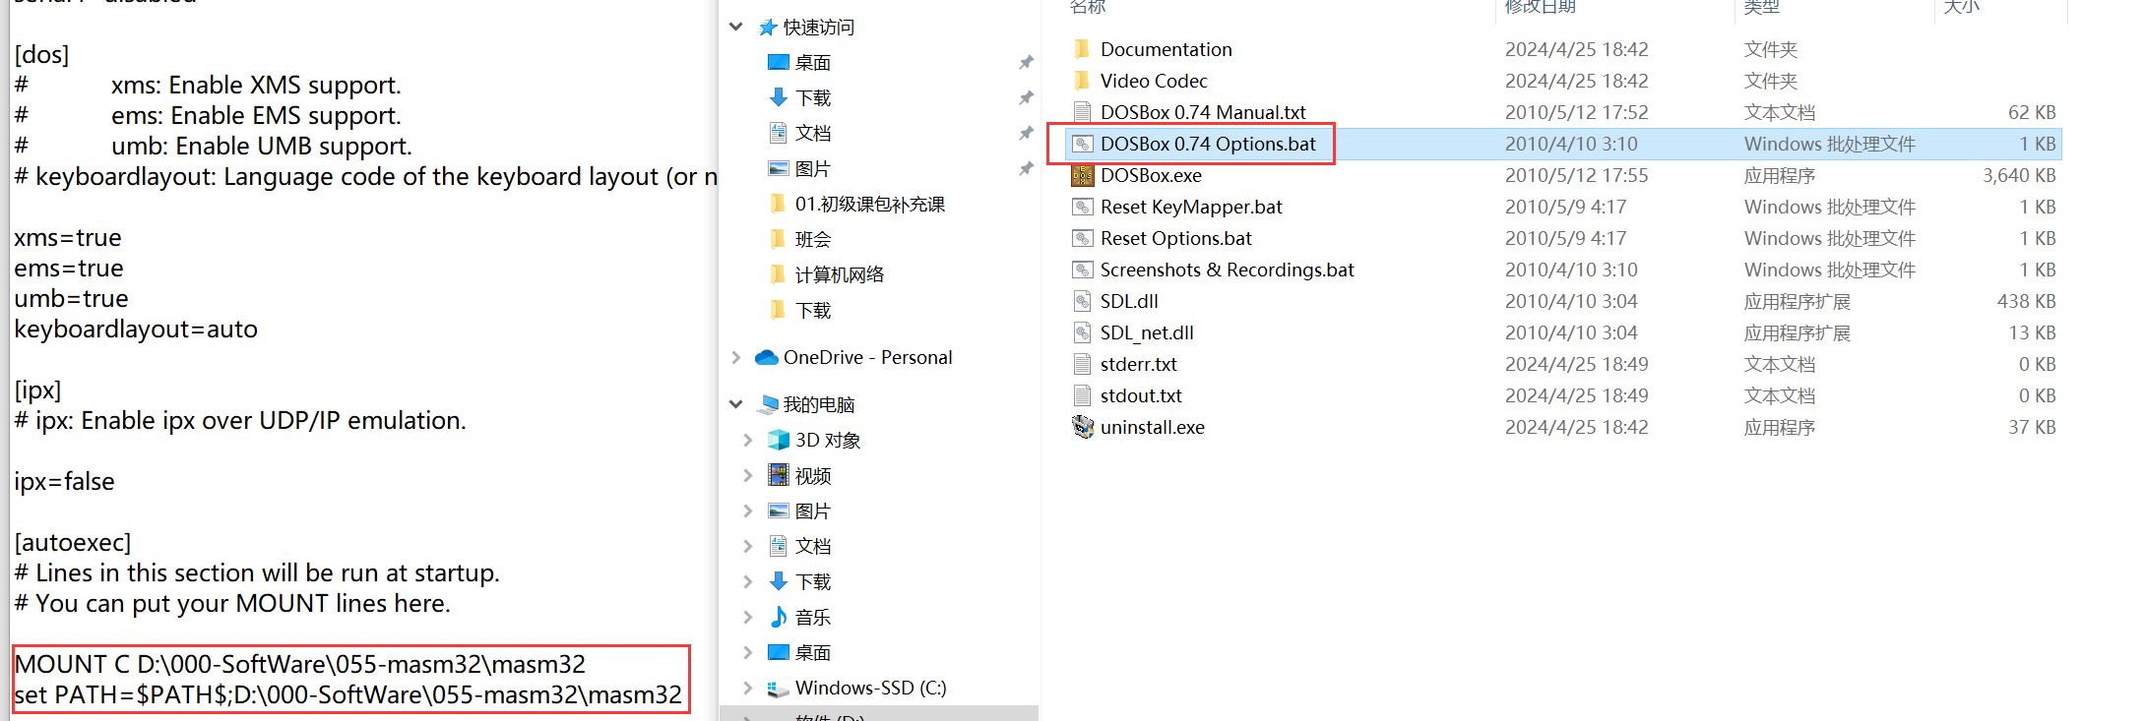
在进行实验之前，我们需要安装masm、DOSBox，安装完成后，将masm的安装路径挂载到DOSBox的C盘路径下便于后续实验操作，如图5-1所示：
图5-1 挂载文件夹
一、DOS常用命令练习
1、使用dir查看文件列表。
DOS中的dir命令是一个非常基本且常用的文件夹管理命令，主要用于列出磁盘上所有的或指定的文件目录。通过使用这个命令，用户可以查看当前文件夹中的文件和子文件夹的详细信息，包括但不限于卷标、文件名、文件大小、文件建立日期和时间、目录名以及磁盘剩余空间等。如图5-2所示：
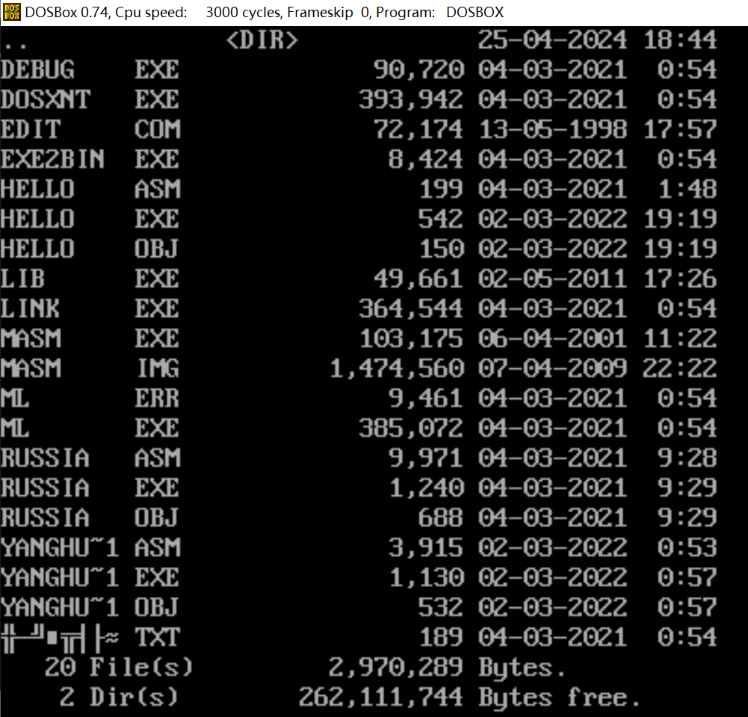
图5-2 执行dir命令
2、用命令COPY DEBUG.exe BUG复制一个文件。
执行“copy DEBUG.exe BUG.exe”命令，将DEBUG.exe文件复制到当前目录下，并将其命名为BUG.exe。如图5-3所示：
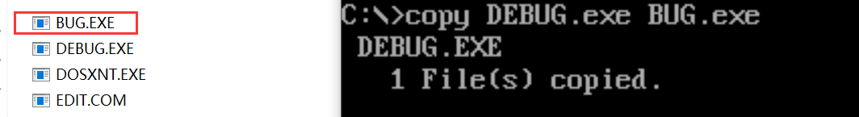
图5-3 执行copy命令
3、用命令RENAME BUG BG将BUG文件改为BG。
执行“rename BUG.exe BG”命令，将操作二中复制得到的新文件BUG.exe文件名修改为BG。如图5-4所示：
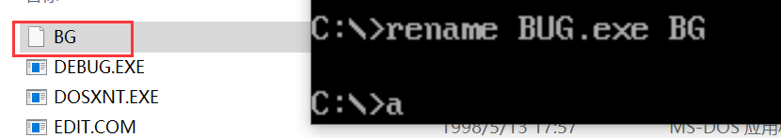
图5-4 执行rename命令
4、用命令DEL BG将文件BG删除。在操作时要注意提示信息，并按提示操作。
执行“del BG”命令，将上一步操作所得的BG文件删除。如图5-5所示：
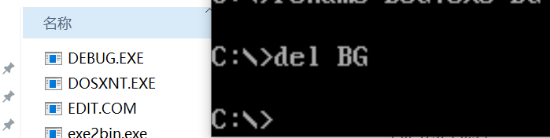
图5-5 执行del命令
二、DEBUG命令使用
1、输入DEBUG进入DEBUG控制，显示提示符'-'。
输入“DEBUG”命令后，按下回车键，进入DEBUG控制。如图5-6所示：
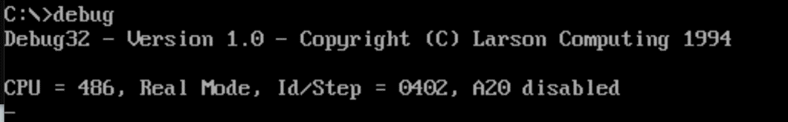
图5-6 进入DEBUG控制
2、用命令F100 10F 'A'将'A'的ASCII码填入内存。
执行“F100 10F ‘A’”命令，将字符‘A’对应的ASCII码值65（十进制）转换为十六机制41后，填入内存地址为10F处。如图5-7所示：
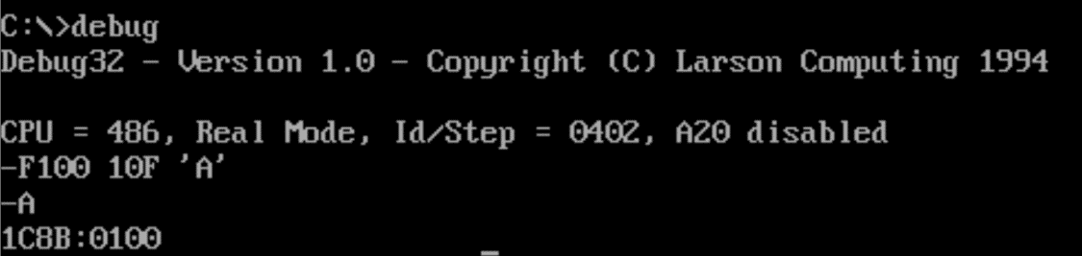
图5-7 执行F100命令
3、用命令D100 10F观察内存中的16进制码及屏幕右边的ASCII字符。
执行“D100 10F”，来显示10F对应的内存地址处的数据和对应的ASCII字符。以验证是否正确地将'A'的ASCII码值填入了内存。实验结果与预期结果相符，证明实验正确，如图5-8所示：
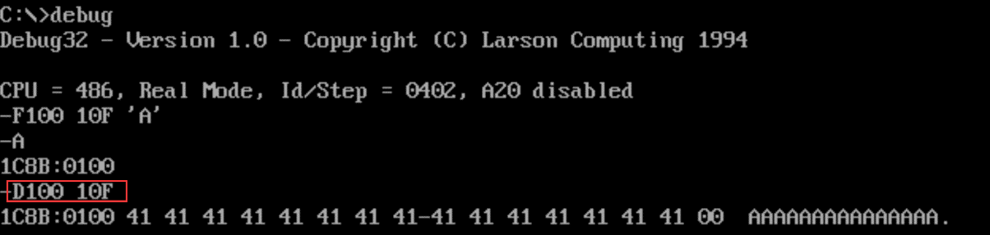
图5-8 执行D100命令
4、用命令F110 11F 41重复上二项实验，观察结果并比较。
执行命令“F110 11F 41”、“D110 11F”，观察结果并与上述操作结果进行比较，比较结果显示，两种命令的存储内容相同，存储地址不同。如图5-9所示：
图5-9 执行F110与D110指令
5、用命令E100 30 31 32……3F将30H-3FH写入地址为100开始的内存单元中，再用D命令观察结果，看键入的16进制数是什么字符的ASCII码？
该命令是将十六进制数30H~3FH依次写入内存单元中（起始地址为100）。
执行完写入操作后，使用D命令查看数据是否正确写入到预期内存单元。根据实验结果可以得到键入的16进制数分别对应0123456789:;<=>?的ASCII码字符，实验结果与预期结果相符，如图5-10所示：
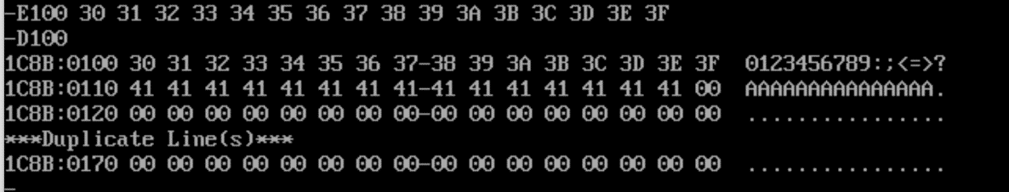
图5-10 执行E100、D100指令
6、H命令检查下列各组16进制数加减结果并和你的手算结果比较：
(1)34H,22H (2)56H,78H (3)A5,79H (4)1284H,5678H (5)A758,347FH
执行H指令，需要输入两个十六进制数，程序会返回这两个数的和（第一个数）与差（第二个数）。将实验结果与预期结果（手算结果）相比对，实验结果与预期结果相符，证明实验正确，如图5-11所示：
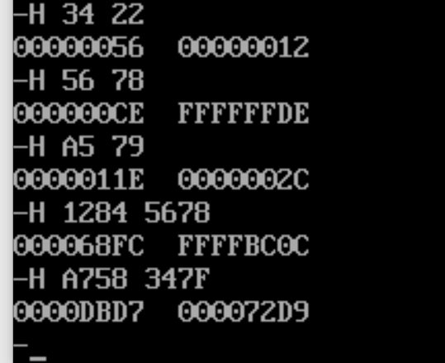
图5-11 执行H指令
7、用R命令检查各寄存器内容，特别注意AX，BX，CX，DX，IP及标志位中ZF，CF和AF的内容。
执行R命令查看各寄存器内容。注意到AX、BX、CX、DX中的内容均为0000，IP中的内容为0100。标志符中：ZF（零标志）的值为NZ（0）、CF（进位标志）的值为NC（0）、AF（半进位标志）的值为NA（0），如图5-12所示：
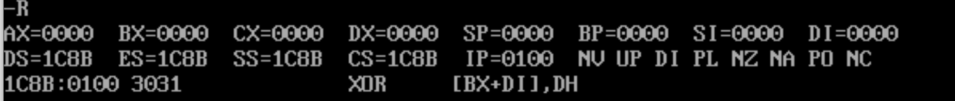
图5-12 执行R查询指令
8、用R命令将AX,BX内容改写为1050H及23A8H。
执行“RAX”指令后，输入修改后的值“1050”；执行“RBX”指令后，输入修改后的值“23A8”。分别将AX，BX的内容修改为1050H,23A8H。最后执行R指令查询寄存器内的值，验证修改是否成功。实验结果与预期结果相符，证明实验正确，如图5-13所示：
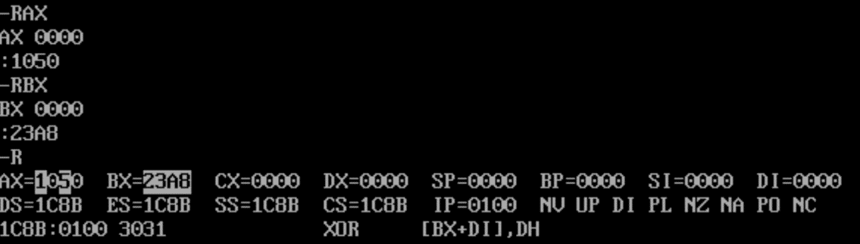
图5-13 执行R修改指令
三、8086常用指令练习
1、传送指令
1）用A命令在内存100H处键入下列内容：
MOV AX,1234
MOV BX,5678
XCHG AX,BX
MOV AH,35
MOV AL,48
MOV DX,75AB
XCHG AX,DX
A100指令是一个用于调试的命令，它允许用户以汇编格式在内存中写入一条指令。这个功能对于进行汇编语言编程和调试非常有用，因为它允许开发者直接在内存中修改或添加指令，而不需要重新编译整个程序。首先输入“A100”指令，然后输入各种传送指令，并观察实验结果，如图5-14所示：
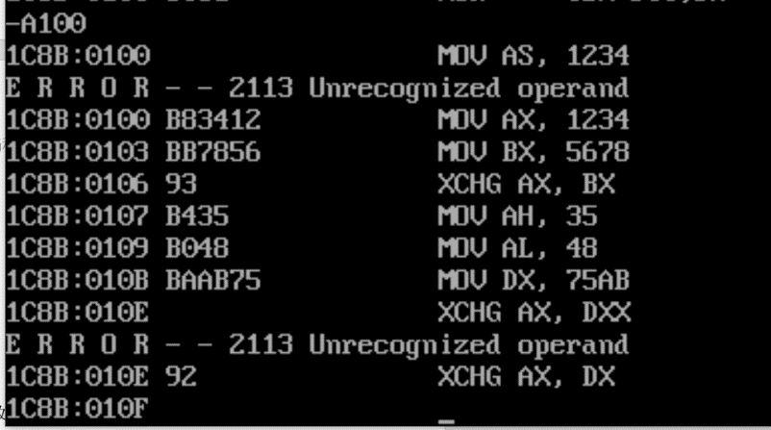
图5-14 传送指令的练习
2）用U命令检查键入的程序并记录，特别注意左边的机器码。
U100指令用于反汇编从地址100开始的机器代码。具体来说，这个命令会将内存中从100地址开始的32个字节的机器代码转换成汇编语言形式，以便用户可以查看和分析这些代码的结构和功能2。这种反汇编操作对于调试程序、理解程序执行流程以及进行故障排查都是非常有用的，如图5-15所示：
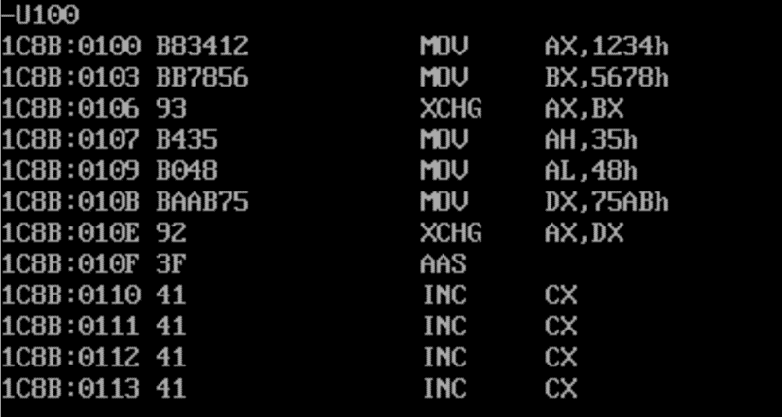
图5-15 U100指令的执行
3）用T命令逐条运行这些指令，每运行一行检查并记录有关寄存器及IP的变化情况。并注意标志位有无变化。
①T命令执行第一条指令：MOV AX,1234
执行第一条指令后，AX的值变为1234，IP的值变为0103，其它寄存器及标志位无变化。如图5-16所示：
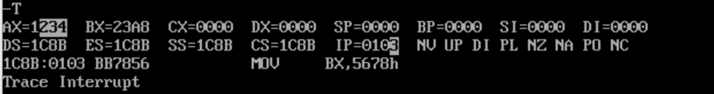
图5-16 执行MOV AX,1234指令
②T命令执行第二条指令：MOV BX,5678
执行第二条指令后，BX的值变为5678，IP的值变为0103，其它寄存器及标志位无变化。如图5-17所示：
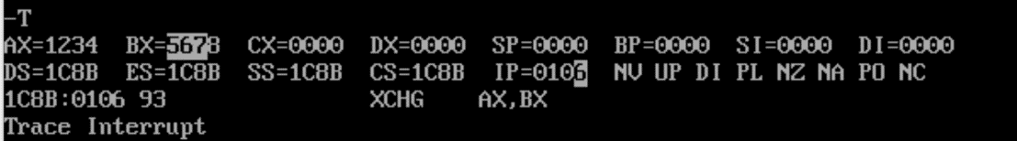
图5-17 执行MOV BX,5678指令
③T命令执行第三条指令：XCHG AX,BX
执行第三条指令后，AX与BX的值发生了交换，IP的值变为0107，其它寄存器及标志位无变化。如图5-18所示：
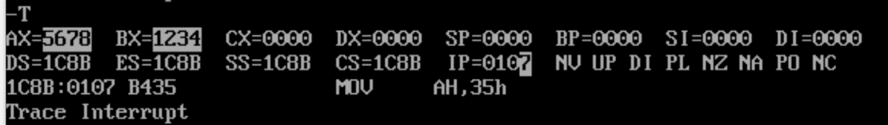
图5-18 执行XCHG AX,BX指令
④T命令执行第四条条指令：MOV AH,35
执行第四条指令后，AX的值变为3578，IP的值变为0109，其它寄存器及标志位无变化。如图5-19所示：
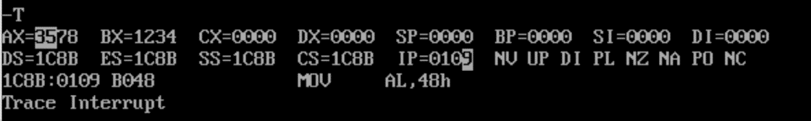
图5-19 执行MOV AH,35指令
⑤T命令执行第五条指令：MOV AL,48
执行第五条指令后，AX的值变为3548，IP的值变为010B，其它寄存器及标志位无变化。如图5-20所示：
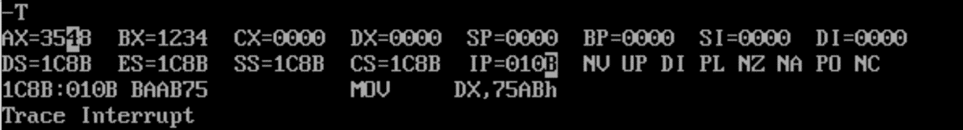
图5-20 执行MOV AL,48指令
⑥T命令执行第六条指令：MOV DX,75AB
执行第五条指令后，DX的值变为75AB，IP的值变为010E，其它寄存器及标志位无变化。如图5-21所示：
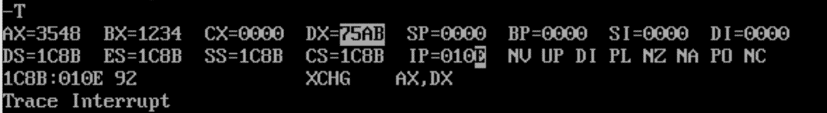
图5-21 执行MOV DX,75AB指令
⑦T命令执行第七条指令：XCHG AX,DX
执行第五条指令后，AX与BX的值发生了交换，IP的值变为010F，其它寄存器及标志位无变化。如图5-22所示：
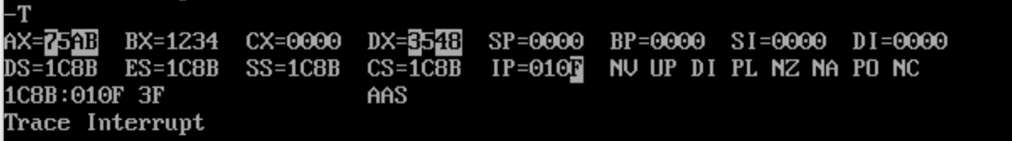
图5-22 执行XCHG AX,DX指令
2、加减法指令
1）用A命令在内存100H处键入下列内容：
MOV AH,34
MOV AL,22
ADD AL,AH
SUB AL,78
MOV CX,1284
MOV DX,5678
ADD CX,DX
SUB CX,AX
SUB CX,CX
按要求执行加减法命令，如图5-23所示：
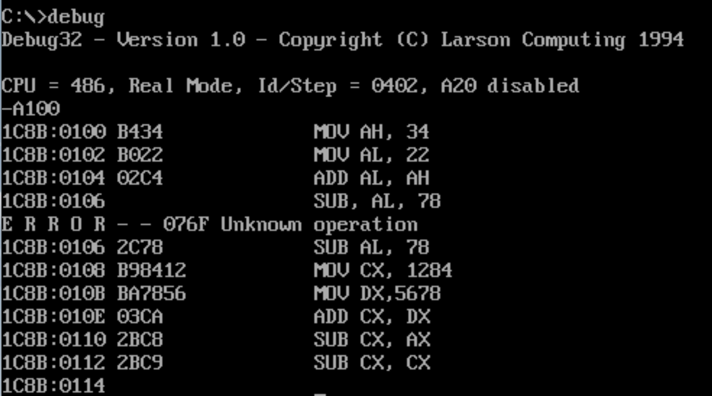
图5-23 执行加减法指令
2）用U命令检查键入的程序及对应的机器码。
按要求使用U命令检查键入的程序及对应的机器码，如图5-24所示：
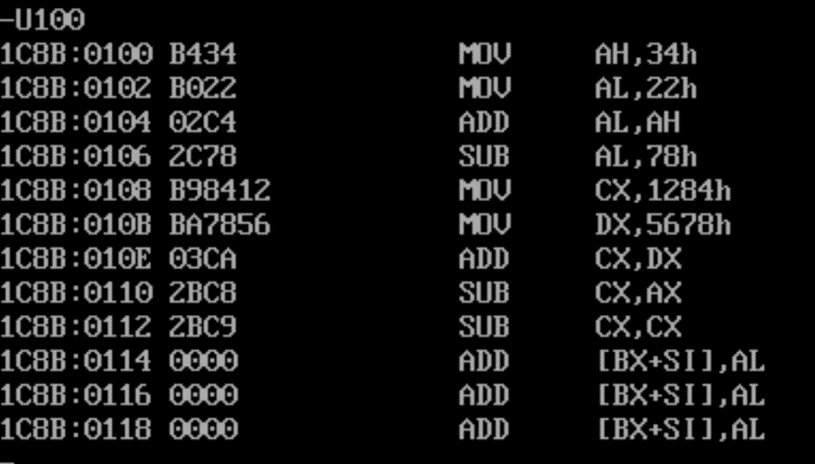
图5-24 执行U100指令
3）用T命令逐条运行这些指令，检查并记录有关寄存器及ZF情况。
①T命令执行第一条指令：MOV AH,34
执行第一条指令后，AX的值变为3400，IP的值变为0102，ZF的值为NZ（0）。如图5-25所示：
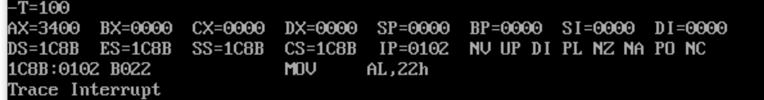
图5-25 执行MOV AH,34指令
②T命令执行第二条指令：MOV AL,22
执行第二条指令后，AX的值变为3422，IP的值变为0104，ZF的值为NZ（0）。如图5-26所示：
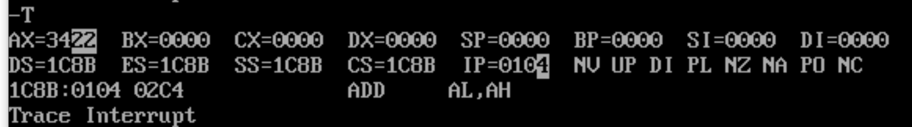
图5-26 执行MOV AL,22指令
③T命令执行第三条指令：ADD AL,AH
执行第三条指令后，AX的值变为3456，IP的值变为0106，ZF的值为NZ（0）。如图5-27所示：
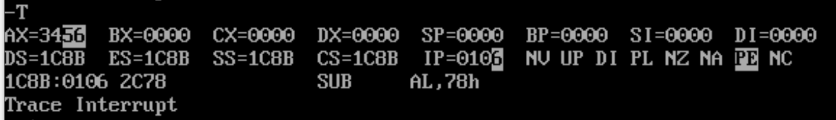
图5-27 执行ADD AL,AH指令
④T命令执行第四条指令：SUB AL,78
执行第四条指令后，AX的值变为34DE，IP的值变为0108，ZF的值为NZ（0）。如图5-28所示：
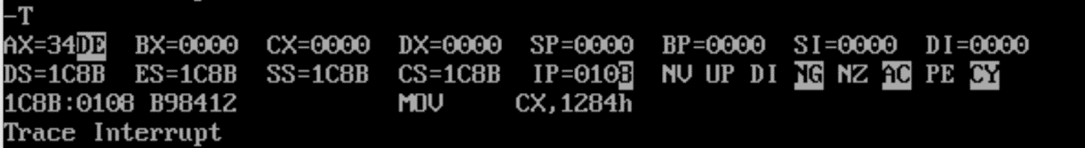
图5-28 执行SUB AL,78指令
⑤T命令执行第五条指令：MOV CX,1284
执行第五条指令后，CX的值变为1284，IP的值变为010B，ZF的值为NZ（0）。如图5-29所示：
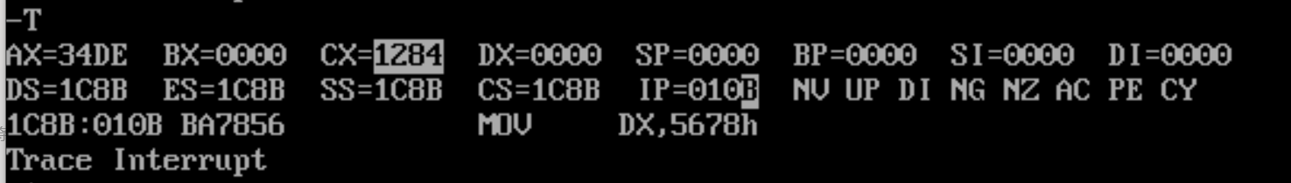
图5-29 执行MOV CX,1284指令
⑥T命令执行第六条指令：MOV DX,5678
执行第六条指令后，DX的值变为5678，IP的值变为010E，ZF的值为NZ（0）。如图5-30所示：
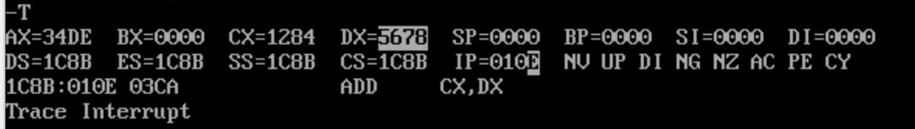
图5-30 执行MOV DX,5678指令
⑦T命令执行第七条指令：ADD CX,DX
执行第七条指令后，CX的值变为68FC，IP的值变为0110，ZF的值为NZ（0）。如图5-31所示：
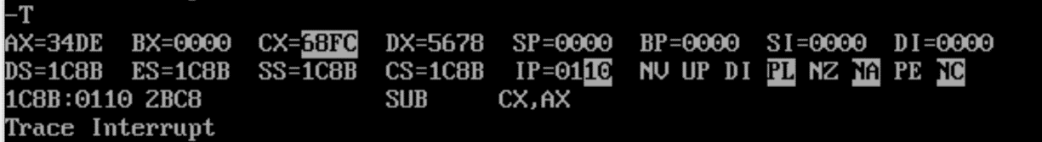
图5-31 执行ADD CX,DX指令
⑧T命令执行第八条指令：SUB CX,AX
执行第八条指令后，CX的值变为341E，IP的值变为0112，ZF的值为NZ（0）。如图5-32所示：
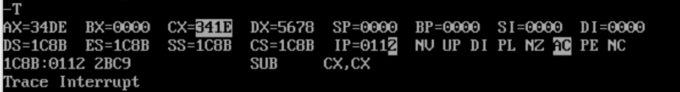
图5-32 执行SUB CX,AX指令
⑨T命令执行第九条指令：SUB CX,CX
执行第九条指令后，CX的值变为0000，IP的值变为0114，ZF的值为ZR（1）。如图5-33所示：
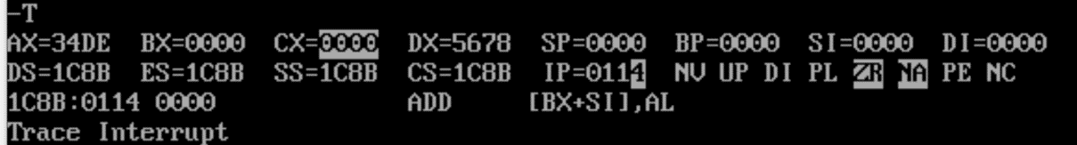
图5-33 执行指令SUB CX,CX指令
4）思考：这次运行还是打入T，行不行？怎么办？用R命令检查一下IP的内容。注意T命令与IP的关系。
可以通过“T”命令来逐条执行指令。每次执行后，都应该检查寄存器的值及各标志位的值。
IP寄存器存储了CPU当前要执行的指令的地址。使用“T”命令执行一条指令时，IP的值会自动增加到下一条指令的地址。因此，“T”命令和IP寄存器是紧密相关的：每次执行“T”命令，CPU会根据IP中的地址取指令并执行，然后IP更新为下一条指令的地址。如图5-34所示：
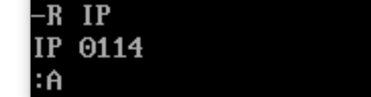
图5-34 使用R命令检查IP的值
3、带进位加减法
1）用A命令在内存200H处键入下列内容，并用U命令检查：
MOV AH,12
MOV AL,84
MOV CH,56
MOV CL,78
ADD AL,CL
ADC AH,CH
MOV DH,A7
MOV DL,58
SUB DL,7F
SBB DH,34
按要求执行带进位加减法命令。如图5-35所示：
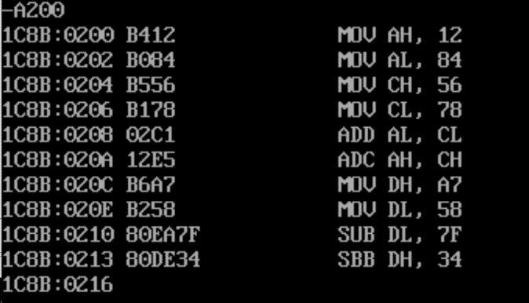
图5-35 执行带进位加减法指令
按要求使用U命令检查键入的程序及对应的机器码，如图5-36所示：
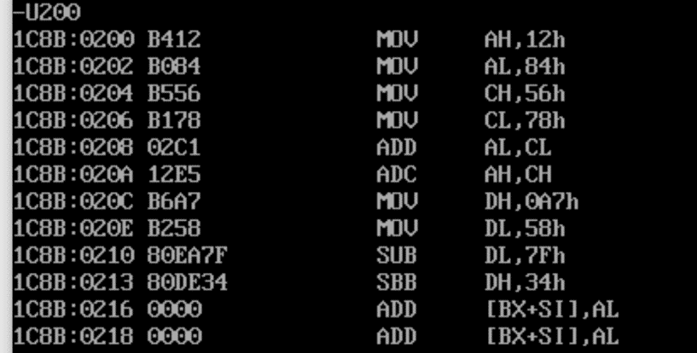
图5-36 执行U200指令
2）用T命令逐条运行这些指令，检查并记录寄存器及CF的内容。
①T命令执行第一条指令：MOV AH,12
执行第七条指令后，AX的值变为1200，IP的值变为0202，CF的值为NC（0）。如图5-37所示：
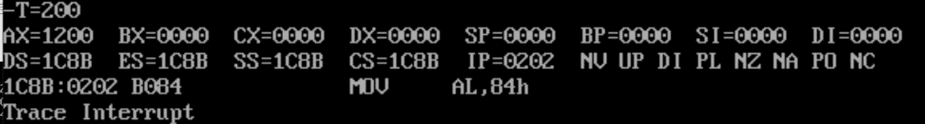
图5-37 执行MOV AH,12指令
②T命令执行第二条指令：MOV AL,84
执行第二条指令后，AX的值变为1284，IP的值变为0204，CF的值为NC（0）。如图5-38所示：
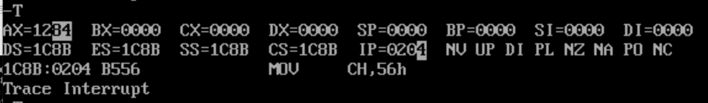
图5-38 执行MOV AL,84zl
③T命令执行第三条指令：MOV CH,56
执行第三条指令后，CX的值变为5600，IP的值变为0206，CF的值为NC（0）。如图5-39所示：
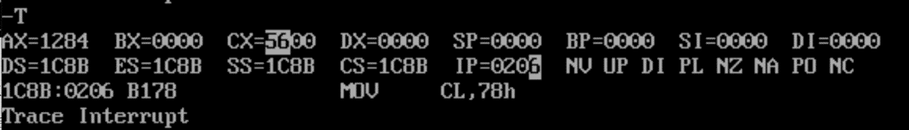
图5-39 执行指令MOV CH,56指令
④T命令执行第四条指令：MOV CL,78
执行第四条指令后，CX的值变为5678，IP的值变为0208，CF的值为NC（0）。如图5-40所示：
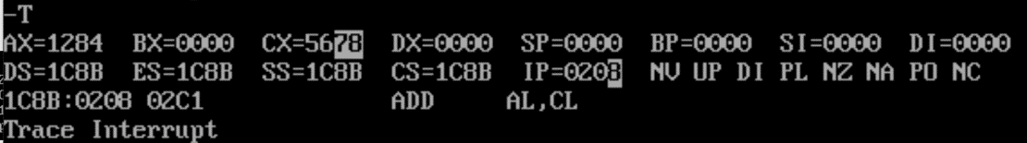
图5-40 执行MOV CL,78指令
⑤T命令执行第五条指令：ADD AL,CL
执行第五条指令后，AX的值变为12FC，IP的值变为020A，CF的值为NC（0）。如图5-41所示：
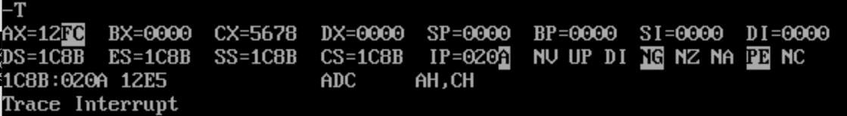
图5-41 执行ADD AL,CLzl
⑥T命令执行第六条指令：ADC AH,CH
执行第六条指令后，AX的值变为68FC，IP的值变为020C，CF的值为NC（0）。如图5-42所示：
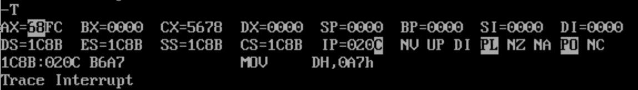
图5-42 执行ADC AH,CHzl
⑦T命令执行第七条指令：MOV DH,A7
执行第七条指令后，DX的值变为A700，IP的值变为020E，CF的值为NC（0）。如图5-43所示：
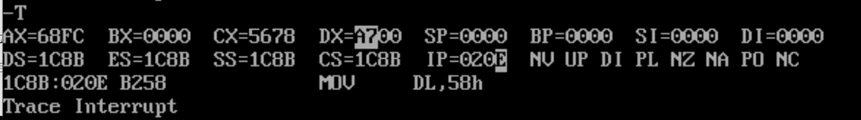
图5-43 执行MOV DH,A7指令
⑧T命令执行第八条指令：MOV DL,58
执行第八条指令后，DX的值变为A758，IP的值变为0210，CF的值为NC（0）。如图5-44所示：
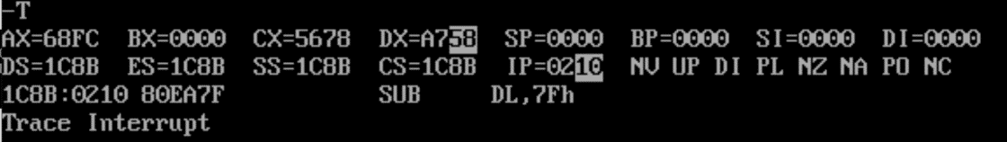
图5-44 执行MOV DL,58指令
⑨T命令执行第九条指令：SUB DL,7F
执行第九条指令后，DX的值变为A7D9，IP的值变为0213，CF的值为CY（1）。如图5-45所示：
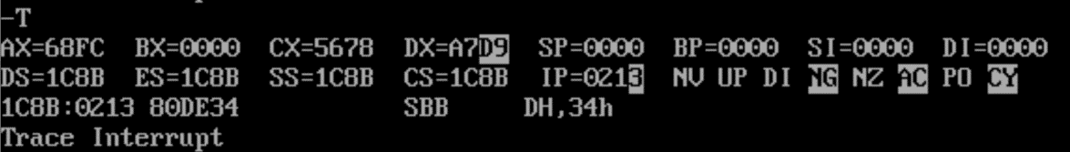
图5-45 执行SUB DL,7F指令
⑩T命令执行第十条指令：SBB DH,34
执行第十条指令后，DX的值变为72D9，IP的值变为0216，CF的值为NC（0）。如图5-46所示：
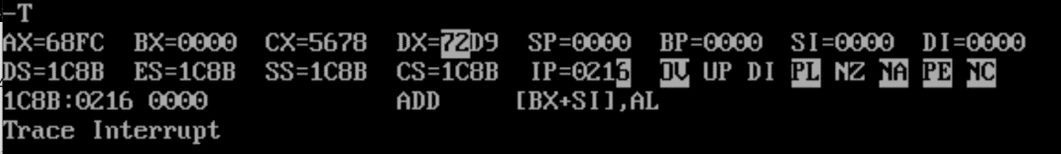
图5-46 执行SBB DH,34指令
3）上面这段程序若改用16位操作指令达到同样结果，怎么改？试修改并运行。
原指令集中使用了8位寄存器，如果要改用16位操作指令，我们需要将操作扩展到整个AX, CX, DX寄存器，而不是仅使用AH, AL, CH, CL, DH, DL。如图5-47所示：
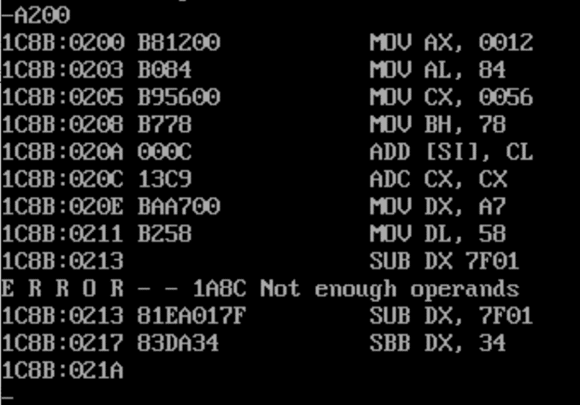
图5-47 使用16位操作指令
4、BCD码加减法
1）内容：用A命令键入，U命令检查。
MOV AL,58
ADD AL,25
DAA
按实验要求执行BCD码加减法，如图5-48所示：
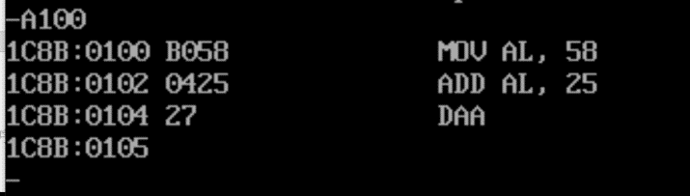
图5-48 执行BCD码加减法
按要求使用U命令检查键入的程序及对应的机器码，如图5-49所示：
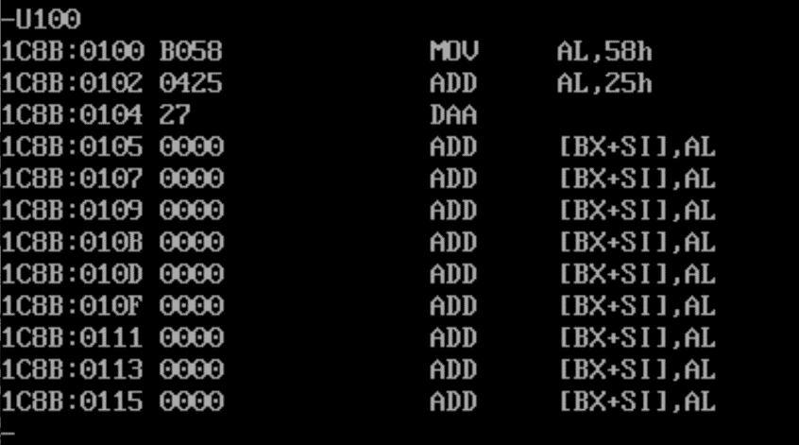
图5-49 执行U指令
2）T命令逐条运行并记录有关寄存器及标志位内容。
①T命令执行第一条指令：MOV AL,58
执行第一条指令后，AX的值变为0058，IP的值变为0102，其它寄存器及标志位无变化。如图5-50所示：
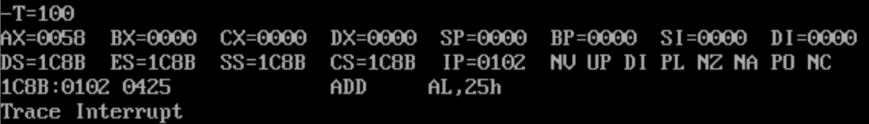
图5-50 执行MOV AL,58指令
②T命令执行第二条指令：ADD AL,25
执行第二条指令后，AX的值变为007D，IP的值变为0104，其它寄存器及标志位无变化。如图5-51所示：
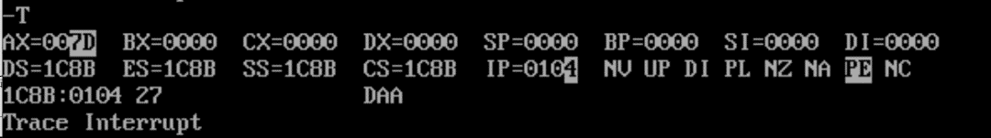
图5-51 执行ADD AL,25指令
③T命令执行第三条指令：DAA
执行第三条指令后，AX的值变为0083，IP的值变为0105，SF的值变为NG（1），AF的值变为AC（1），其它寄存器及标志位无变化。如图5-22所示：
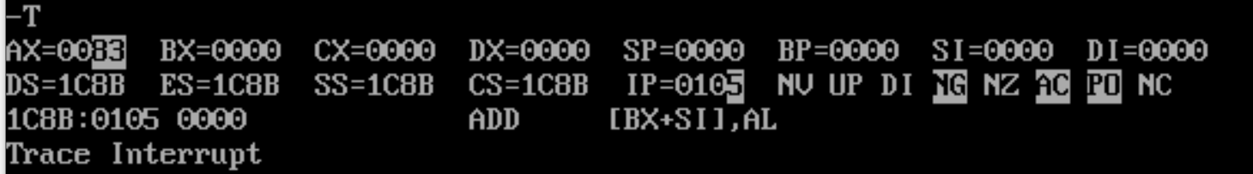
图5-52 执行DAA指令
六、实验小结（包括问题和解决办法、心得体会、意见与建议等）
1、遇到的问题和解决方法
（1）问题：在执行copy命令时，找不到复制后的目标文件。
解决方法：上网查询资料后发现DOSBox中文件名不区分大小时，导致复制后的文件将原文件覆盖，更改目标文件名，问题解决。
（2）问题：无法进行debug控制。
解决方法：仔细调试查找发现，是因为之前操作将debug.exe文件修改了，重现安装DOSbox软件后，问题解决。
（3）问题：DOSBox命令窗口太小。
解法方法：通过上网查询资料及询问老师同学得知，修改DOSBox的配置文件后，问题解决。
2、心得体会
DOSBox的Debug功能为我们提供了强大的调试工具。通过在DOSBox中加载程序，并启动Debug模式，我们可以逐步跟踪程序的执行过程。在Debug模式下，我们可以查看CPU的寄存器值、内存内容以及执行的指令，从而深入理解程序的运行逻辑。这种逐步调试的方式，有助于我们发现程序中的错误和逻辑漏洞，并进行及时的修复。
DOSBox的指令测试功能让我们能够深入学习和理解x86汇编语言。在DOSBox中，我们可以编写并执行各种汇编指令，观察其在CPU中的执行结果。通过对指令的测试和分析，我们可以更加深入地理解CPU的工作原理，掌握汇编语言的编写和调试技巧。这种实践性的学习方式，使我们能够更加熟练地应用汇编语言进行程序开发和优化。
3、意见与建议
在使用DOSBox进行Debug和指令测试时，我们要熟练使用其调试功能，如设置断点、查看寄存器等，以提高效率。同时，多加练习，探索不同指令的效果，加深对汇编语言的理解。此外，及时查阅文档和社区资源，解决遇到的问题，不断学习和积累经验。

实验报告等级
实验报告成绩
批改时间

